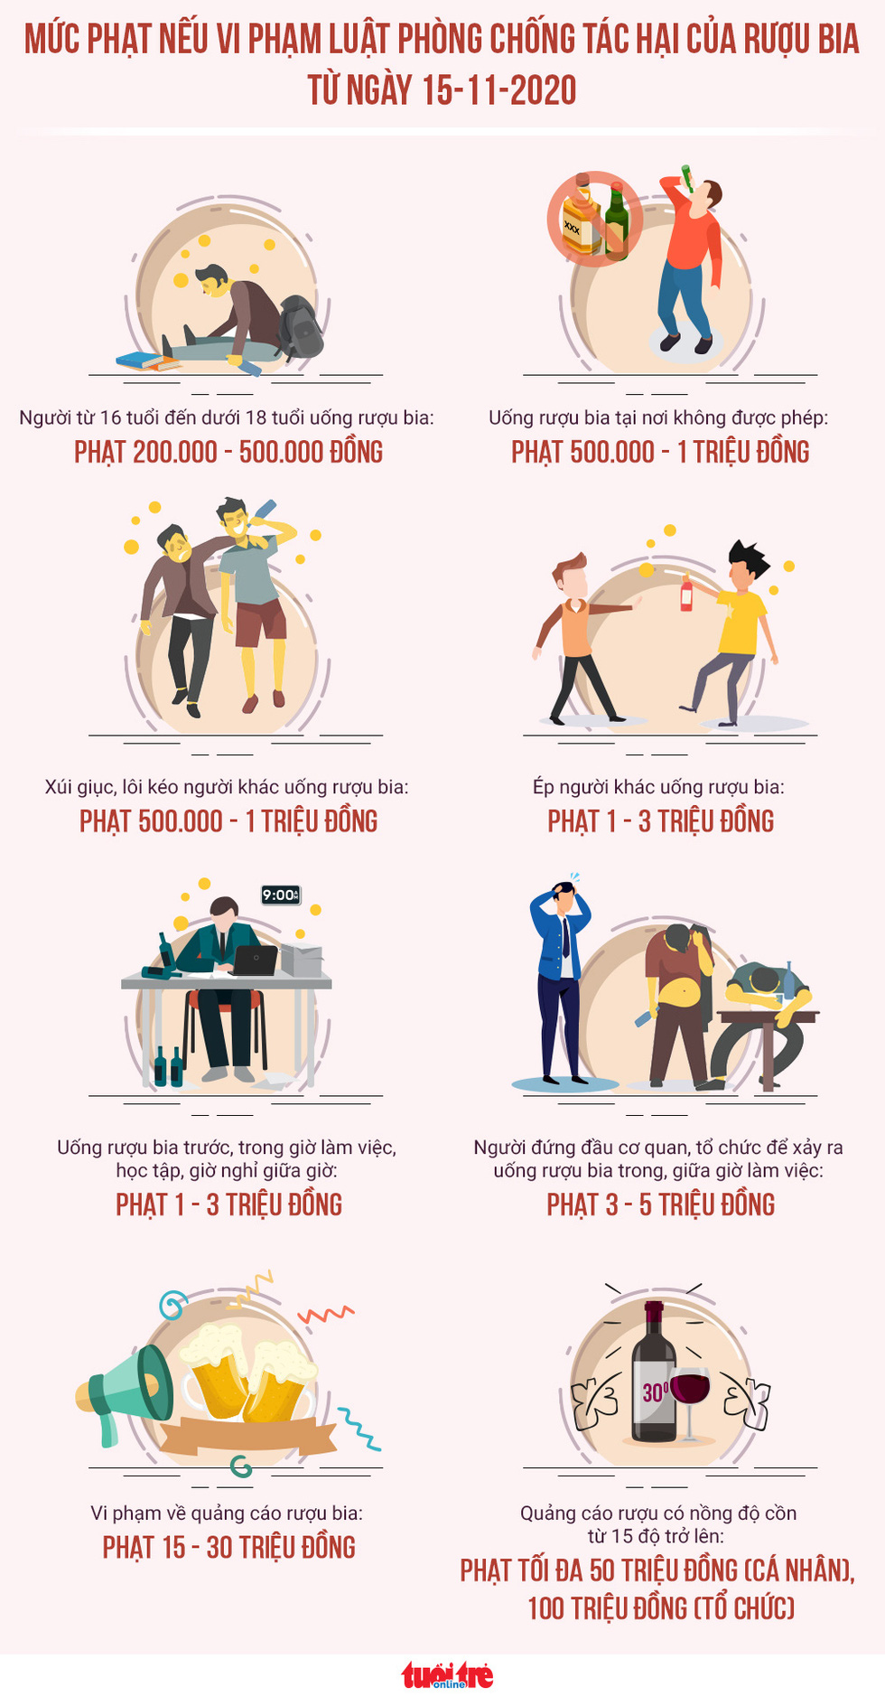

## TTO - Từ ngày 15-11-2020, lôi kéo người khác uống rượu bia bị phạt 500.000 - 1 triệu đồng, ép người khác uống rượu bia bị phạt 1-3 triệu đồng...